STAGES DES VACANCES

DE NOEL 2025

Pour les enfants de 3 à 11 ans

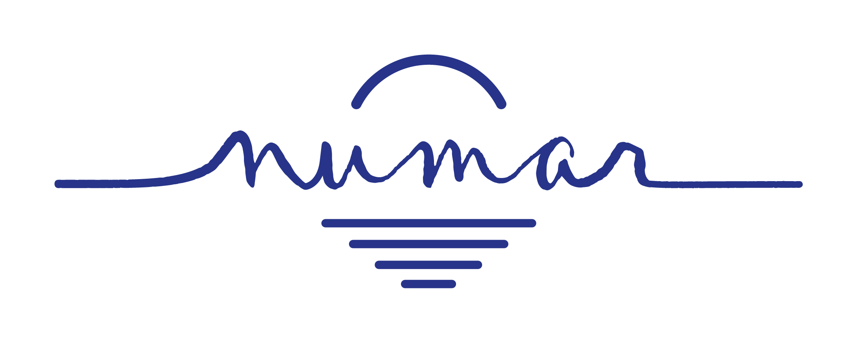



NUMAR - 91 rue du Vallon des Auffes 13007 Marseille

www.numar.fr
1ère semaine du 22 au 26/12 (voir jour à cocher)
Nom des Parents : …………………………………

Responsable légal de :
2ème semaine du 29/12 au 3/12 (voir jour à cocher)

Nom de l’enfant : .........................................................................................................................

Prénom de l’enfant : ..................................................................................................................

Date de naissance : ............/............/.........................Sexe : ………………...............................

Adresse : ………………………………………………………………………………………………..
…………...………………………………………………………………………………………………..
Tel. : Mère …………………………………… Père…………………………………………………... Courriel : ………………………......................................................................................................
N° en cas d’urgence au moment du stage (si différent) : ……………………………..............
Informations : il est conseillé de ne pas venir avec des objets de valeurs. NUMAR ne pourra pas être tenu pour responsable en cas de perte ou de vol. Tout objet dangereux est rigoureusement interdit.
RENSEIGNEMENTS NOTAMMENT MEDICAUX CONCERNANT L’ENFANT

 Les enfants malades ne sont pas admis au stage
- Allergies :
ASTHME
ALIMENTAIRES
Précisez : ....................................................................

MEDICAMENTEUSES Précisez : ..........................................................................................
AUTRES : ...............................................................................................................................................
Précisez la cause de l’allergie et la conduite à tenir : (signaler l’automédication éventuelle)
……………………………………………………………………………………………………………………
……………………………………………………………………………………………………………..……..

Les traitements sont pris en autonomie mais il est rappelé qu’aucun enfant ne sera autorisé à prendre des médicaments sans présentation préalable d’une ordonnance auprès des encadrants.

Recommandations utiles des parents :

Votre enfant porte-t-il des lentilles, des lunettes, des prothèses dentaires, des prothèses auditives, existe-t-il une « exigence » liée à la pratique religieuse etc… ? Précisez………………………………………………………………………………………………
…………………………………………………………………………………………………………………..

Les responsables de l’activité sont autorisés à prendre toutes les mesures qui leur semblent nécessaires pour garantir la santé de mon enfant
(Appel centre 15 et mise en place des procédures du médecin régulateur)

AUTORISATIONS PARENTALES

Départ autonome, le responsable légal de l’enfant déclare :

AUTORISER le départ seul du stage NE PAS AUTORISER le départ seul du stage

Délégation : J’autorise les personnes, désignées ci-dessous, à venir chercher mon enfant :

(Présentation d’une pièce d’identité obligatoire)
 En cas de conflit familial joindre copie du jugement de garde

M. ou Mme ……………………………. Parenté……………………………. Tél …………………………….

M. ou Mme ……………………………. Parenté……………………………. Tél …………………………….

Date : ………/…………/…………… Signature des parents ou tuteurs légaux.

Précédé de la mention : « Lu et approuvé »

Droit à l’image : l’inscription aux stages, organisés par NUMAR, vaut acceptation de la prise de photos ou vidéos de l’enfant durant les activités, de la diffusion dans les publications locales et de la promotion des activités sportives pour le compte de NUMAR et de ISA. En cas de non-acceptation, merci de cocher la case ci-après :
COMPO & TARIF

Activités de 8h30 à 17h ;

Temps d’accueil de 8h30 à 9h ;
Temps de récupération de 16h30 à 17h ;

Déjeuner + gouter NON FOURNIS DONC A PREVOIR

Multi activités (3-11 ans) au choix les matins et tous les après-midis :

Échauffement parcours motricité et coordination ;

Basket, floorball, cirques, arts plastiques, boxe, tir à l’arc, ping-pong, badminton,
foot en salle, parcours motricité, jeux ludiques, ateliers artistiques, activités musicales…

Dans le tableau suivant, merci de cocher votre ou vos choix

pour composer votre semaine.

 | LUNDI | MARDI | MERCREDI | JEUDI | VENDREDI
Semaine 1 |  |  |  | FERIE
Semaine 2 |  |  |  | FERIE

Tarif journée : 45 euros
Tarif 4 journées : 160 euros

Tarif fratrie remisé :

- sur la semaine de 4 jours, soit 145 euros / enfant
- sur la semaine de 3 jours, 125 euros / enfant

FICHE A REMETTRE EN VERSION PAPIER

A CYRIL (NUMAR) OU DIRECTEMENT DANS LA BOITE AUX LETTRES DE NUMAR

AVEC LE REGLEMENT CORRESPONDANT

PAR CHEQUE, A L’ORDRE DE « PASSO A PASSO »

OU EN LIQUIDE.

Renseignements et informations auprès de Cyril au 06 20 32 32 56 ou de Pitomba 06 47 92 42 07

